Javascript DO
rekomendasi bacaan:
https://flaviocopes.com/javascript-async-defer/
tentang pengunaan:
<script defer src="script.js"></script>
<script asyc src="script.js"></script>

Dom Selection
macam macam Dom selector:
=> document.getElementById() //hanya nagkap id
=> document.querySelector() //nagkap(id, class, element)yg pertama
=> document.querySelectorAll() // nagkap semua query

** node list bisa di perlakukan sebagai array
Event Listener dan Event Hendler

Dom traversal
dom traversal atau di sebut juga penelusuran dom, konsepnya adalah kita bisa menelusuri node/simpul pada element(HTML) Dari element yg pertama kita selection. Jadi setelah kita menseleksi satu element, kita bisa menelusuri element di dekatnya tanpa harus menyeleksi ulang.

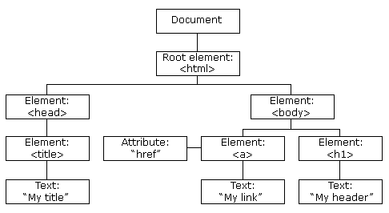

Kenapa kita perlu menelusuri, dom??
=> jika kita meiliki banyak

method dalam dom traversial:
=> parentElement = html
=> parentNode = node
=> nextSibling = node
=> nextElementSibling = html
=> previousSibling = node
=> previewsElementSibling = element
Prevent Default
adalah method untuk menghentikan aksi default dari suatu element

child mengikuti event parentnya Sehinga kadang eventnya tumpang tindih. Untuk meghentikan itu perlu method tambahan berupa:
=> stopPropagation

konsep Event Bubbling, Delegation, Capturing
pada javascript memiliki 3 konsep evet
1. event bubling
2. event

const container = document.querySelector(‘.container’)

container.addEventListener(‘click’, e => {
if(e.target.className == ‘btn-exit’)
{
e.target.parentElement.style.display = ‘none’;
}
});

// jika mengunakan clasName ia harus sama persis dengan seluruh nama class html nya, misal nama class nya ada selain yg ditangkap maka ia tidak akan tertangkap

** cara 2

container.addEventListener(‘click’, e => {
if(e.target.classList.contains(‘btn-exit’))
{
e.target.parentElement.style.display = ‘none’;
}
});

// cara kedua ini memisah nama class menjadi array, dan mensortir satu persatu apakah di dalam classlist element ada yg sama dg yg dicari

